
ผลการปฏิบัติราชการในรอบเดือนของ งานสอบสวน
ประจำเดือน มีนาคม พ.ศ.2568
สถานีตำรวจภูธรเชียงแสน

- รับแจ้งลงบันทึกประจำวัน จำนวน 82 เรื่อง
- รับแจ้งความเอกสารหาย จำนวน 112 เรื่อง
- ออกหมายเรียก จำนวน 18 หมาย
- การรับแจ้งความคดีอาญา
ประเภทความผิด | รับแจ้ง | จับกุม  (คดี) | จับกุม  (คดี)
1. ฐานความผิดเกี่ยวกับชีวิต ร่างกาย และเพศ (ภาพรวม) | - | - | -
2. ฐานความผิดเกี่ยวกับทรัพย์ (ภาพรวม) | 1 | 1 | 1
3. ฐานความผิดตาม พ.ร.บ.(รวมเฉพาะ 3.1-3.17) | 1 | 1 | 1
4. คดีความผิดที่รัฐเป็นผู้เสียหาย (รวม 4.1-4.9) | 21 | 9 | 9
รวม | 23 | 11 | 11

ปัญหา/อุปสรรคในการปฏิบัติงาน
- ไม่มี

ผลการปฏิบัติราชการในรอบเดือนของ งานสอบสวน
ประจำเดือน มีนาคม พ.ศ.2568
สถานีตำรวจภูธรเชียงแสน

งานสอบสวน
วันที่ 29 มีนาคม 2568 เวลา 20.00 น. พนักงานสอบสวนได้รับแจ้งเหตุเพลิงไหม้ บริเวณอาคารก่อสร้างของโรงเรียนราชประชาฯ จึงได้ไปตรวจที่เกิดเหตุ เป็นไฟไหม้กองเศษไม้ ที่ใช้ก่อสร้างติดกับรั้วโรงเรียนฝั่งทิศเหนือ ดับเพลิง เทศบาลฯ ได้ร่วมกันดับเพลิง สงบลงแล้ว สอบถามครูเวรประจำโรงเรียน เกิดไฟไหม้ที่กองเศษไม้ ที่ใช้ก่อสร้าง ยังไม่ทราบสาเหตุ แต่เชื่อว่าจะเป็นก้มบุหรี่ของคนงานก่อสร้างที่ทิ้งไว้หลังเลิกงาน 6 โมงเย็น ทั้งนี้ได้คุยกับ ผอ.โรงเรียนแล้ว ไม่ติดใจสาเหตุของไฟไหม้ครั้งนี้ และไม่ประสงค์ให้พนักงานสอบสวนจัด เจ้าหน้าที่มาตรวจสอบ ทั้งนี้ได้ถ่ายภาพที่เกิดเหตุ และลงประจำวันไว้แล้ว
เหตุเกิด บริเวณอาคารก่อสร้างของโรงเรียนราชประชาฯ ม.2 ต.เวียง อ.เชียงแสน จ.เชียงราย

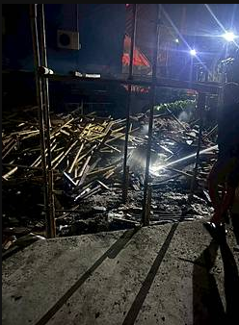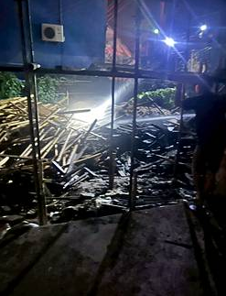

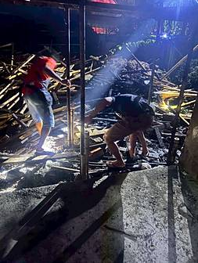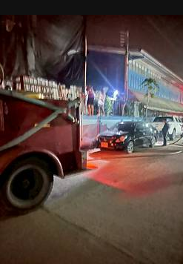

ผลการปฏิบัติราชการในรอบเดือนของ งานสอบสวน
ประจำเดือน มีนาคม พ.ศ.2568
สถานีตำรวจภูธรเชียงแสน

งานสอบสวน

ช่วงวันที่ 1-31 มีนาคม 2568 พนักงานสอบสวนได้รับสำนวนคดีอาญา ไว้ทำการสอบสวน จำนวน 25 คดี

